学生贷

1. 背景

当代的个人消费信贷逐渐普遍，大学生在贷款 APP平台上进行预支消费已成常态。目前市场 上存在200多种大学生贷款 APP，以无抵押、无担保、放款快、操作简便等特点赢得大

1.1 大学生强烈的消费需求与有限的经济能力的矛盾

大学生强烈的消费需求与有限的经济能力的矛盾随着社会经济的发展，人民的消费水平也在不断得提高，大学生的消费观念和消费结构也发生了巨大的变化。大学生逐渐成为了一个倍受关注的特殊消费群体，他们拥有丰富的专业知识背景及巨大的消费潜力。然而，除了每个月固定的生活费外，他们再很难获得其他的额外资金收入。于是，物质生活与精神生活并存的生活方式对于大部分大学生而言，成为一种较为奢侈的东西。通过调查问卷，得出当代的大学生们已不再满足于宿舍、教室、图书馆三点一线的单调生活，他们的消费结构已呈现明显的多元化趋势，娱乐和交际所需的花销已经成为大学生每月很大一部分的支出。但是通常情况下大学生们并没有这样的经济能力来满足这些自身需求。从消费来源来讲，由于大学生仍处于求学阶段，绝大部分大学生并无经济来源，约90%的大学生日常消 费资金完全来源于家长，一方面对大学生的消费能力产生限制，另一方面，家长也承担着很大的经济压力。这种矛盾为大学生贷款 APP提供了商机和市场。

1.2 各种大学生贷款平台受到社会及民众的质疑

尽管各贷款平台在一定程度上满足了大学生的需 求，但其存在的问题也暴露出来。从河南牧业经济学院 郑德幸跳楼事件到借贷宝裸条门事发，这一系列与大学 生贷款平台相关的事件引起了社会的广泛关注，也透露 出这种消费方式的风险。大学生的固定收入来 源即家庭供给的生活费在支付完必要的生活必需品后 很难再去偿债。这也是银行不愿受理大学生信用卡业 务的原因之一。

1. 竞争分析

2 .1 市 场 竞 争

面对大学生这个巨大的消费群体，同行业的竞争者都在摩拳擦掌的准备进入或已经跨入。据网络搜索显 示，现如今已存在200多种大学生贷款 APP平台，其中比较受欢的有“花呗”、“趣分期”、“分期乐”、“京东白条”等贷款平台，无抵押、无担保、放款快、操作简便，着实为大学生们解决了向父母、朋友借钱张不开口的难题。据调查显示，目前大学生分期借款所使用的网站比例如图1所示。

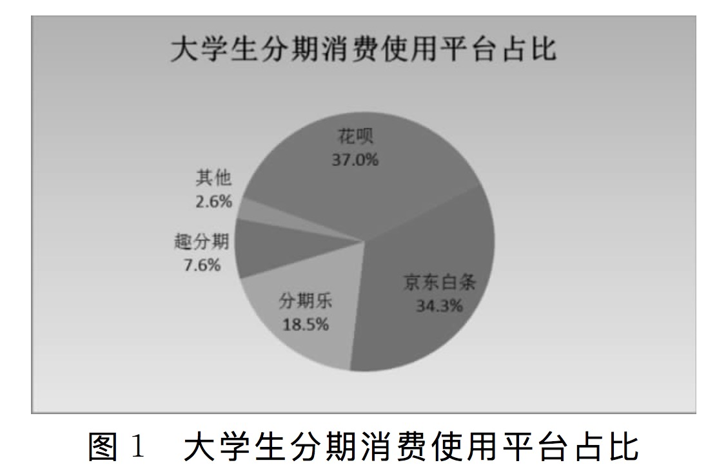

目前市面的贷款网站还款方式较为单一，较为老式的现金或网银还款方式加大了生活费固定 的大学生的消费及还款的压力，并没有从根本上解决大学生的需求。相比之下，“学生贷”在保证无抵押、无担保、利率低、放款快、操作简便这些优势的同时，又通过引进劳动还款这一新型的还款方式，让大学生在享受多元化大学生活的同时，又可以通过工作获得一定的工作经验并综合的提高自己职场能力，从根本上解决大学生的经济问题并且将还款风险降到了最低，一举两得。根据上述调查研究，大学生群体，收入来源有限，同学和校友间关系密切本项目为了解决上述问题完成了下面几部分的功能：

1.简化页面，简洁高效，为了避免单调吸引萌妹推出皮肤体验。

2.提供兼职平台，以兼职抵消还款。实现“先消费，后兼职“，与 普 通 兼 职 “先兼职，后消费”相比，在一定程度上，先满足大学生对消费的欲望，而后再通过兼职还款，也同时促进了大学生的社会经历。

3.同学帮，制作一个发布平台，可以将一个学校的校友间互相借还款，最好可以同步微信和qq的好友。因为在很多时候大家难以开口跟单个的朋友去借钱，而且在金额较大时候一个好友也难凑齐，这样的平台可以避免尴尬，而且盆友也可以量力而为。

同时，本项目提倡的是“先消费，后兼职”，与普通兼职“先兼职，后消 费”相比，在一定程度上，先满足大学生对消费的欲望，而后再通过兼职还款，也同时促进了大学生的社会经历。而且在如今大学生兼职不再是稀罕事的时代，一些不法分子利用大学生找兼职，骗取大学生的钱财，对大学生的人身财产安全构成了很大的威胁。而该项目所选择的兼职地点都是资信状况良好的中小型公司企业，在很大程度上维护了大学生的人身以及财产安全，同学们可以放心的在这些兼职单位里工作 偿还自己的借贷。用户在这里可以充分地发挥自己的潜能，更加合理地利用自己的课余时间，提高自己的综合素质。而这种新颖的借款还款方式也会更加吸引一向喜欢尝试新事物的大学生的加入。